Exercice N°1: (Réactions opposées ou inverses).
On étudie par une méthode optique l’isomérisation du glucose (A) en glucose (B) à la température de 25°C. Cette réaction conduit à un état d’équilibre. On a déterminé, en traçant la tangente à l’origine de la courbe [A] = f(t), la vitesse initiale de transformation de l’espèce A pour diverses valeurs de la concentration initiale [A]₀. L’espèce B étant initialement absente.

[A]_{t=0} (mol.L⁻¹) | 0,556 | 0,528 | 0,501 | 0,476 | 0,453 | 0,430
(d[A]/dt)_{t=0} (mol.L⁻¹.s⁻¹) | -2,41 e⁻⁴ | -2,29 e⁻⁴ | -2,17 e⁻⁴ | -2,06 e⁻⁴ | -1,96 e⁻⁴ | -1,86 e⁻⁴
[A]∞ (mol.L⁻¹) | 0,267 | 0,253 | 0,241 | 0,229 | 0,217 | 0,206

1/ Montrer que la réaction A → B est du 1er ordre par rapport à A.
2/ En admettant que la réaction B → A est aussi du 1erordre par rapport à B, déterminer les valeurs des coefficients de vitesses des deux réactions A → B et B → A

Exercice N°2 :( Réactions successives ou séries).
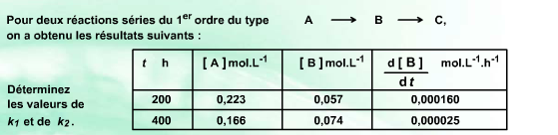.

Exercice 3 :(réactions parallèles)

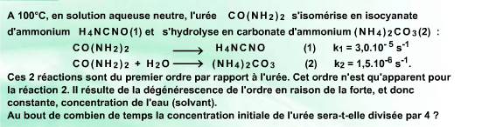

Résumé Cinétique
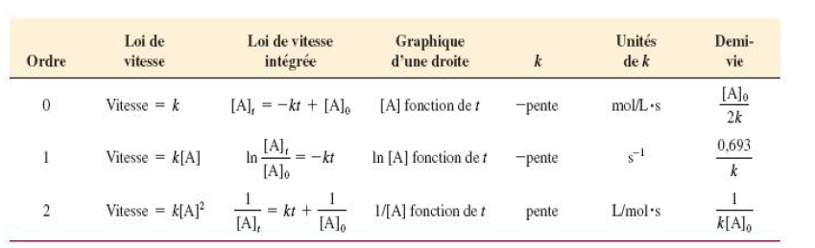

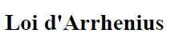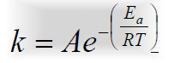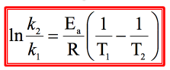
lnk= -(Ea/RT)+lnA

Réactions parallèles

Réactions réversibles
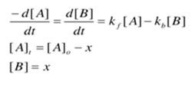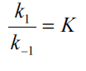

Réactions successives
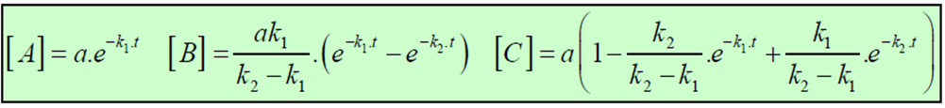

Solution Série 5

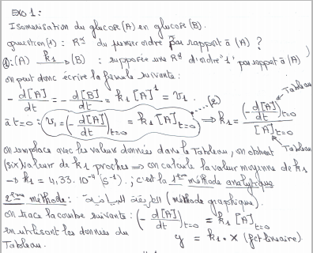

On obtient la courbe ci-dessous :
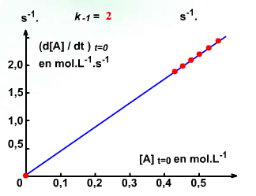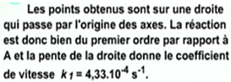

Tgα = k₁ = pente = (y₂- y₁)/ x₂-x₂ = 4,33 .10⁻³ s⁻¹
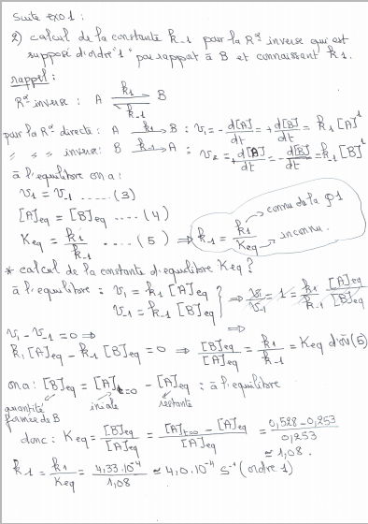
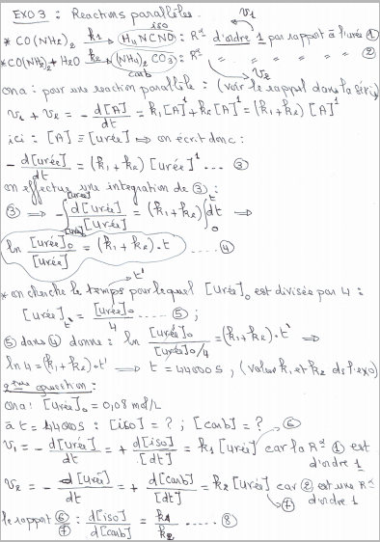
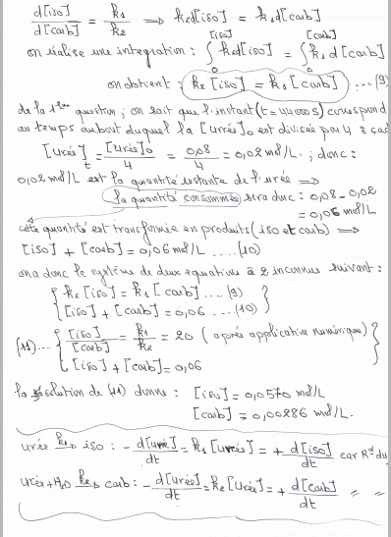

Exo 2 :

